Univerzitet u Beogradu

Fakultet organizacionih nauka

Katedra za elektronsko poslovanje

HTML, CSS, JS

Domaći zadatak 2

|  |  |  |  |  |
| --- | --- | --- | --- | --- |
| Rbr | Ime | Prezime | Broj indeksa | Smer |
| 1. | Petar | Graovac | 2020/0001 | ISIT |
| 2. | Milan | Stojanović | 2020/0207 | ISIT |
| 3. | Anja | Tomić | 2020/0477 | ISIT-daljina |

Sadržaj

1 Korisničko uputstvo 3

1.1 Home 3

1.2 Ponuda Filmova 6

1.3 Prijava 9

1.4 O nama 10

2 Objašnjenja karakterističnih delova koda 12

# Korisničko uputstvo

Veb sajt je o filmovima i sadrzi cetiri strane: Home, Ponuda Filmova, Prijava, O nama

## Home

Na početnoj strani mogu se videti preporučeni filmovi, noviji ili najbolje ocenjeni.

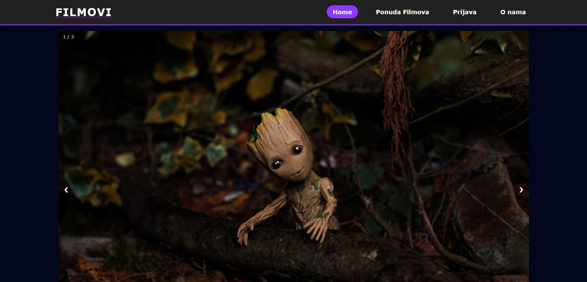

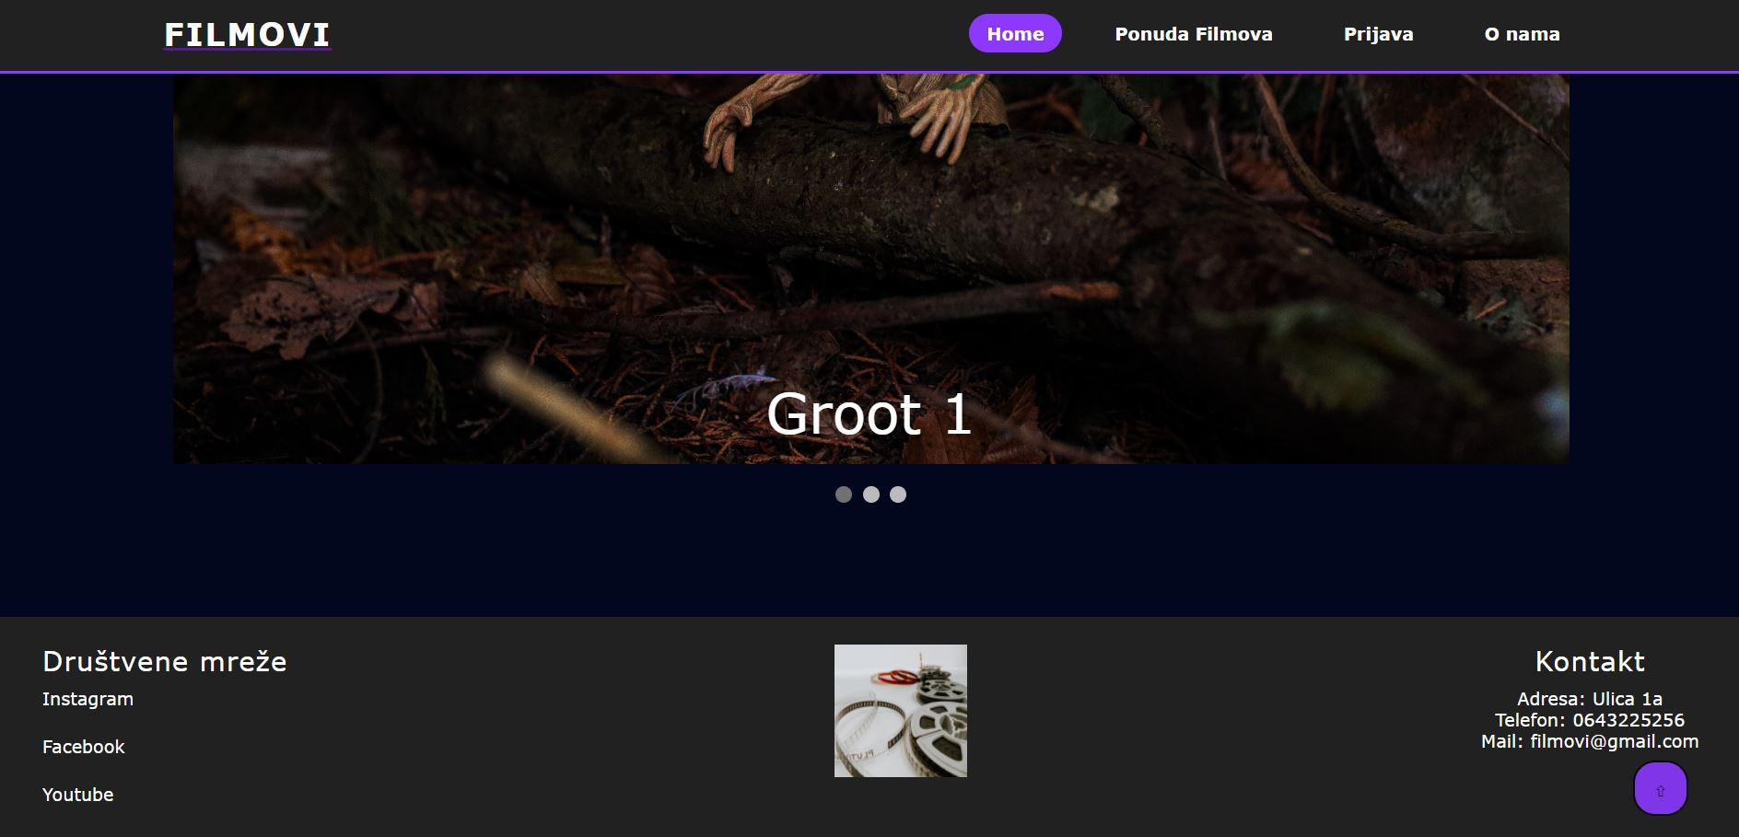

Na ovoj strani takođe imamo funkcionalnost u vidu promene slika preporučenih filmova.

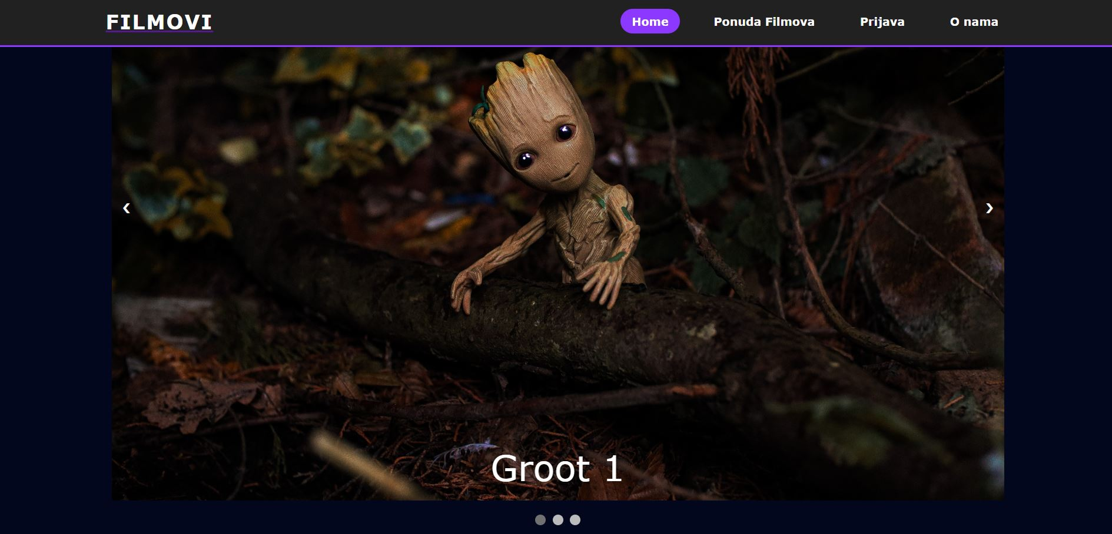

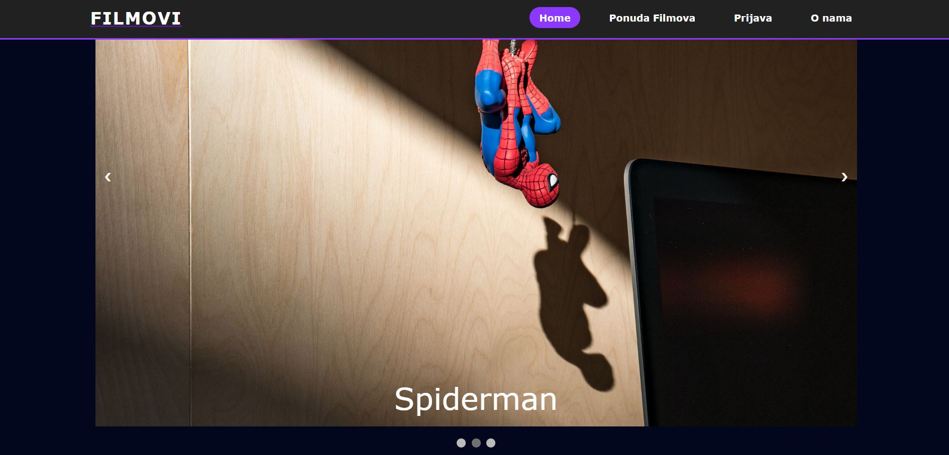

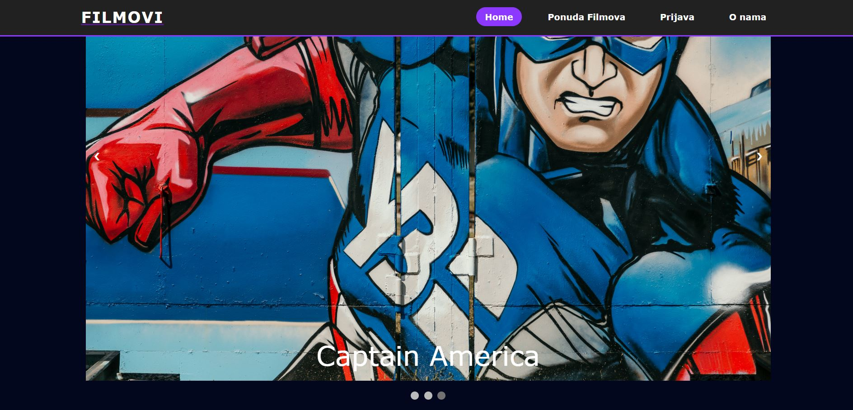

## Ponuda Filmova

Na strani Ponuda Filmova ponuđeni su svi filmovi koji mogu da se pogledaju, sortirani po žanrovima.

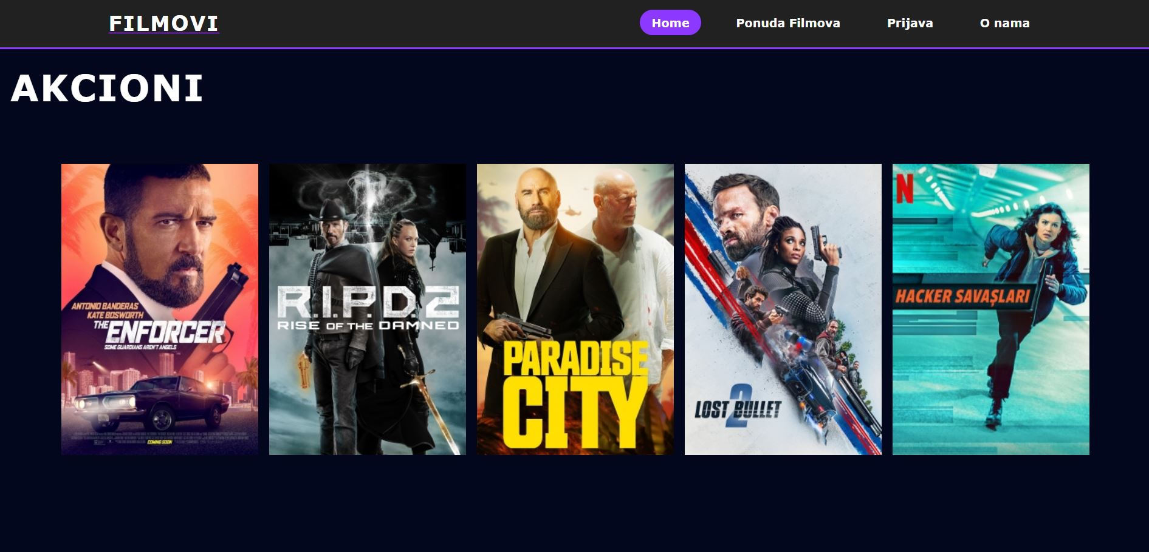

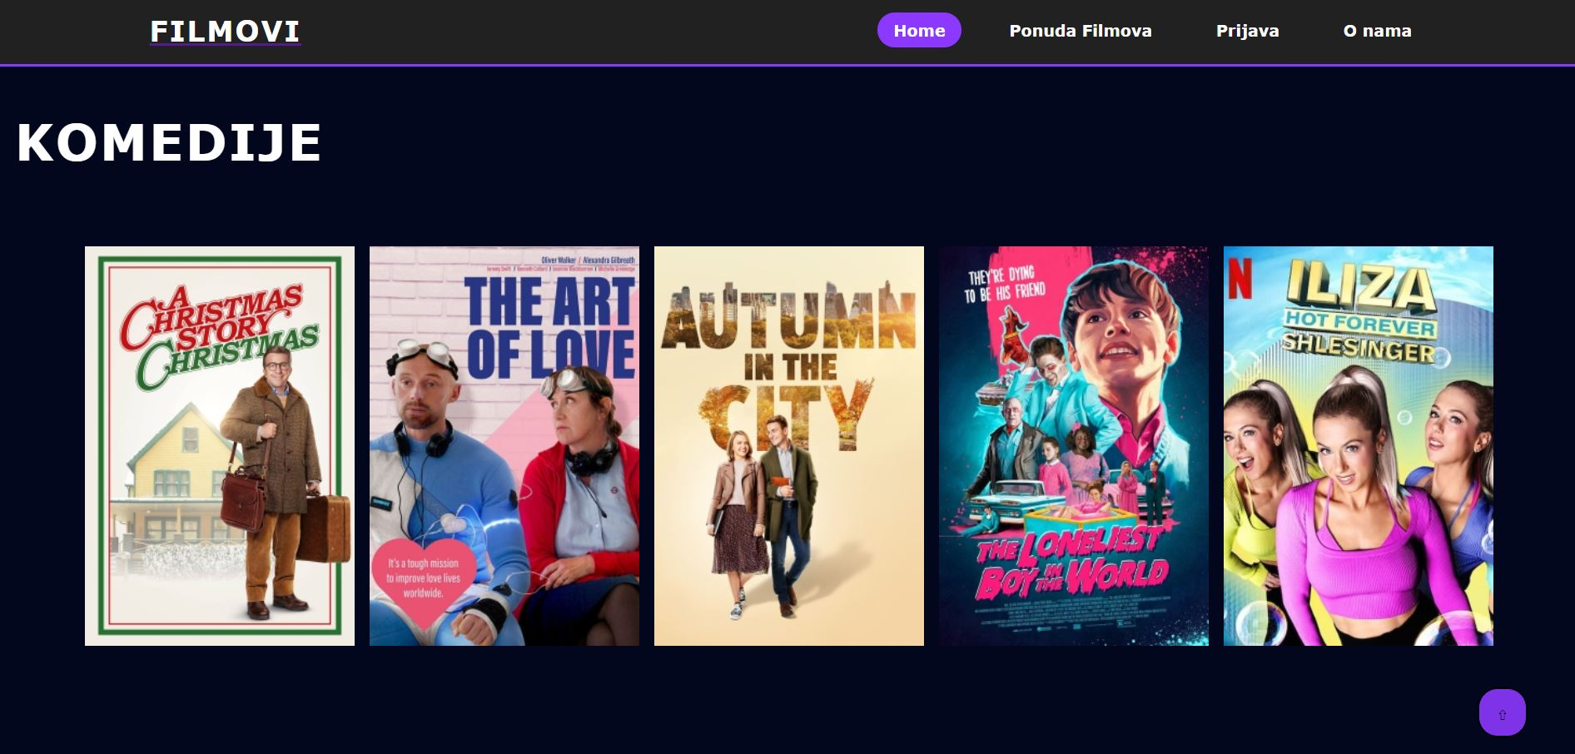

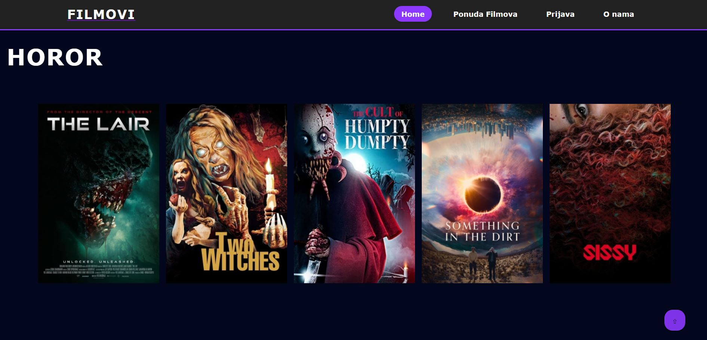

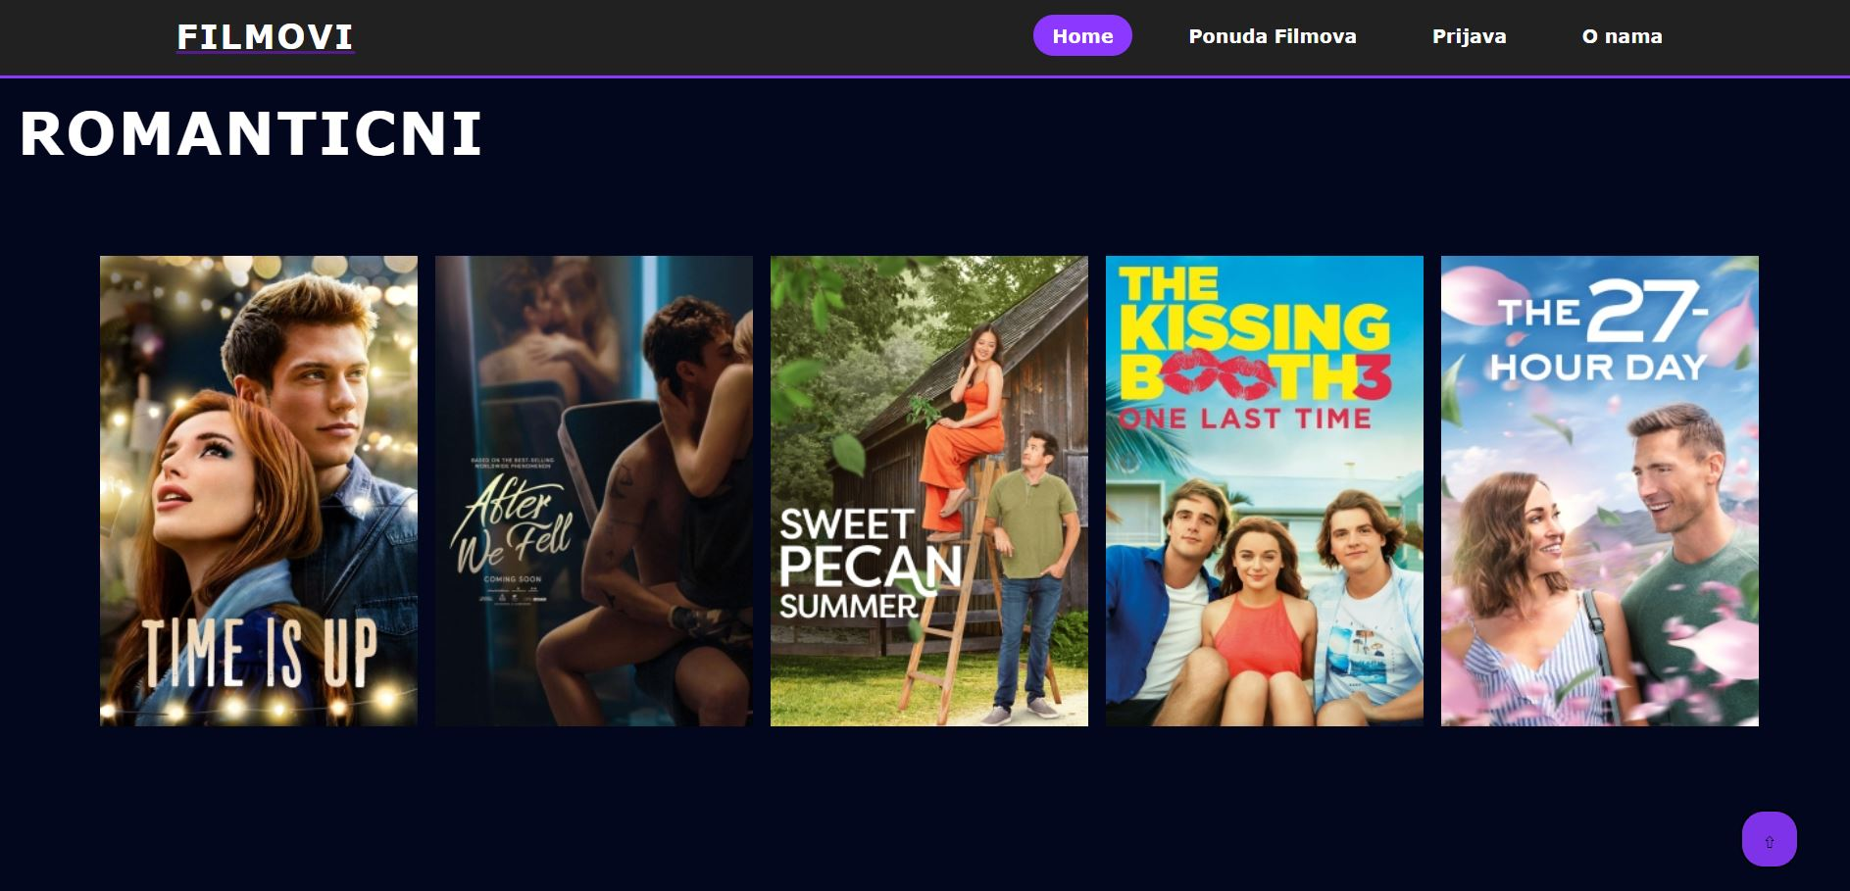

Takođe na ovoj strani imamo funkcionalnost otvaranja slike filma

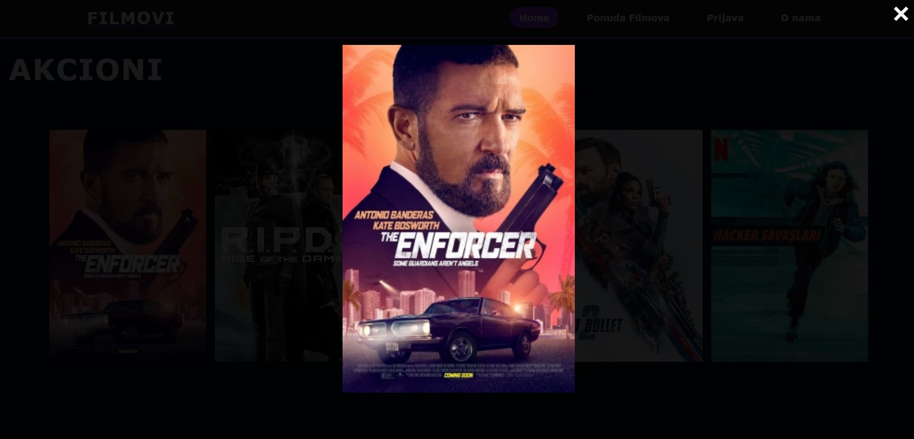

## Prijava

Na stranici Prijava, korisnici imaju mogućnost da se prijave na naš sajt.

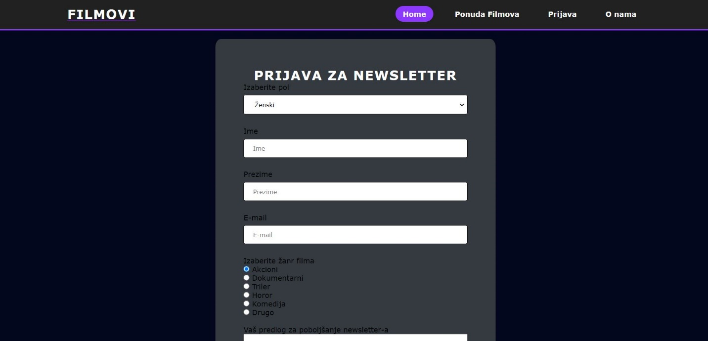

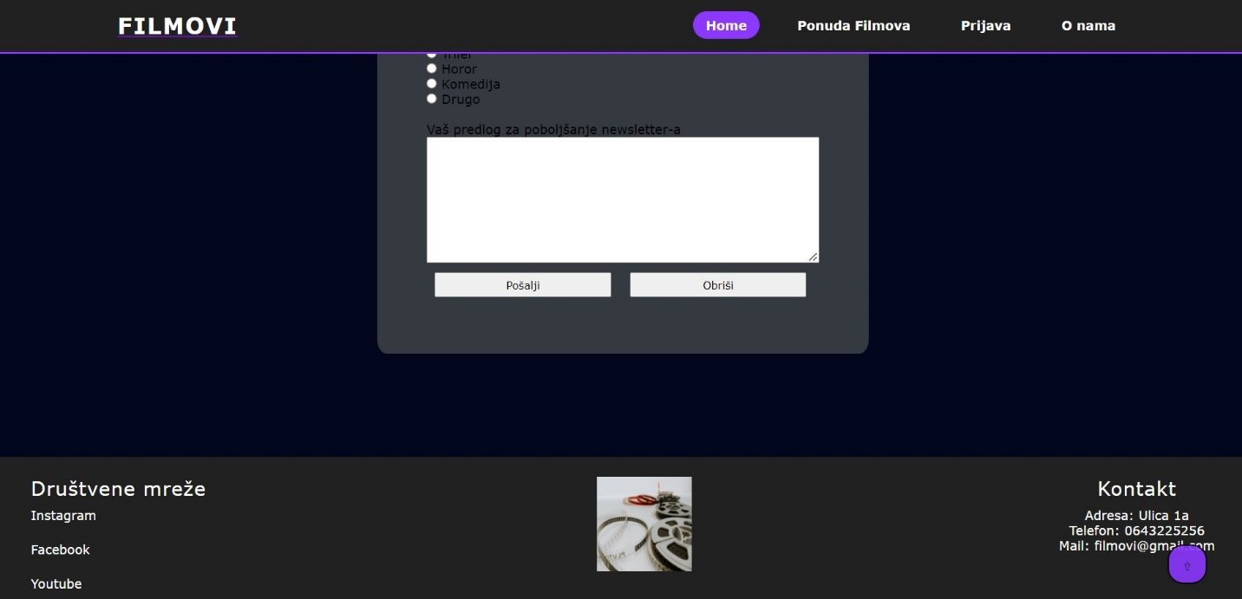

## O nama

Na strani O nama se nalaze kratki tekstovi o filmovima gde korisnici mogu više da se informišu.

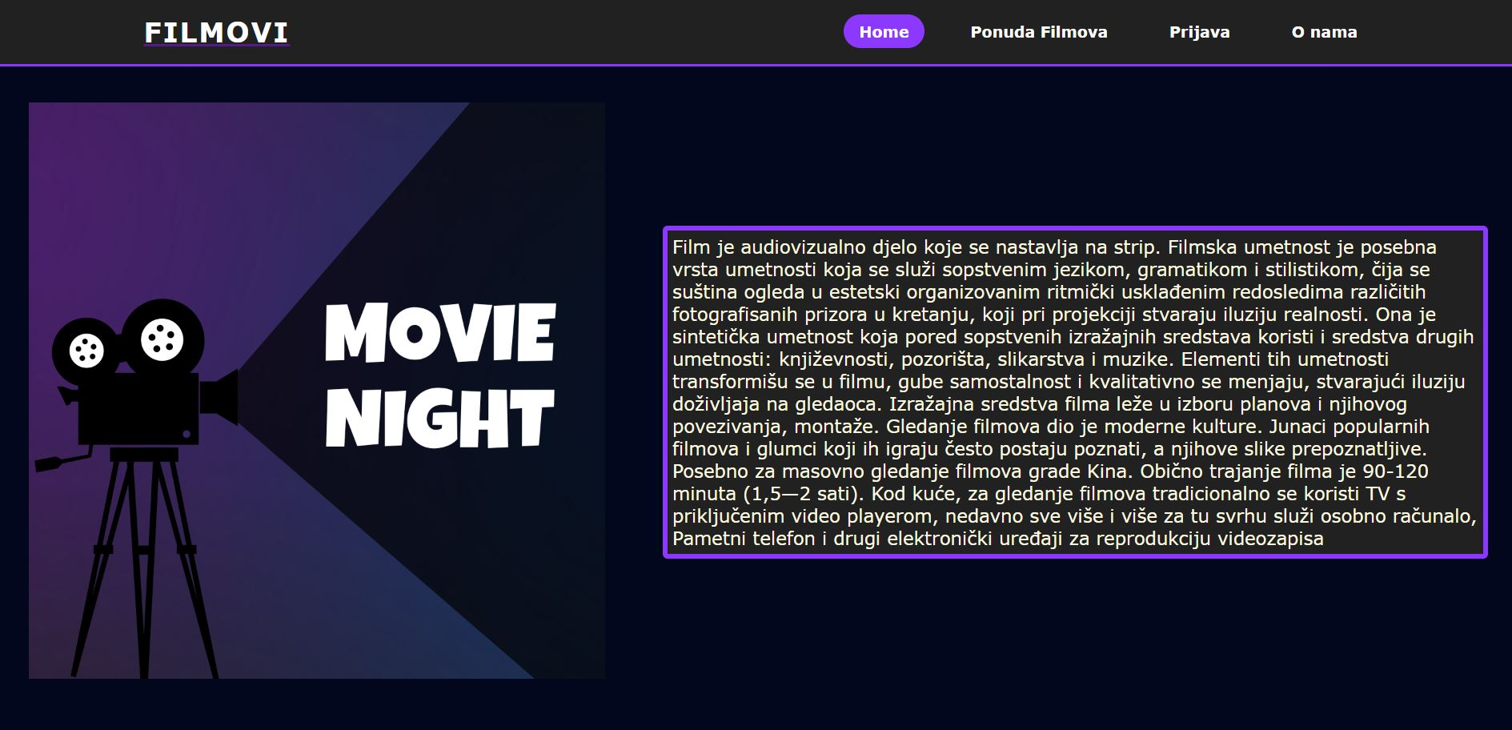

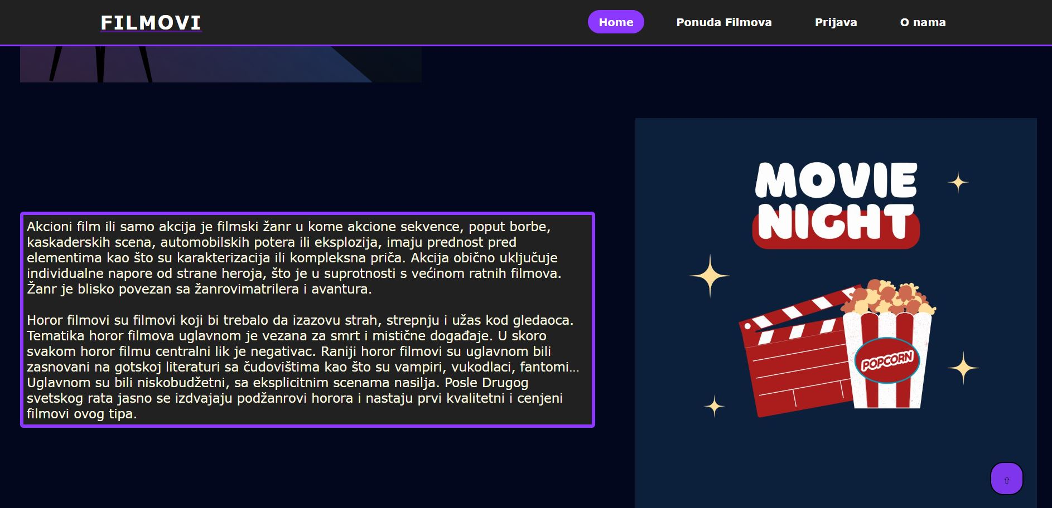

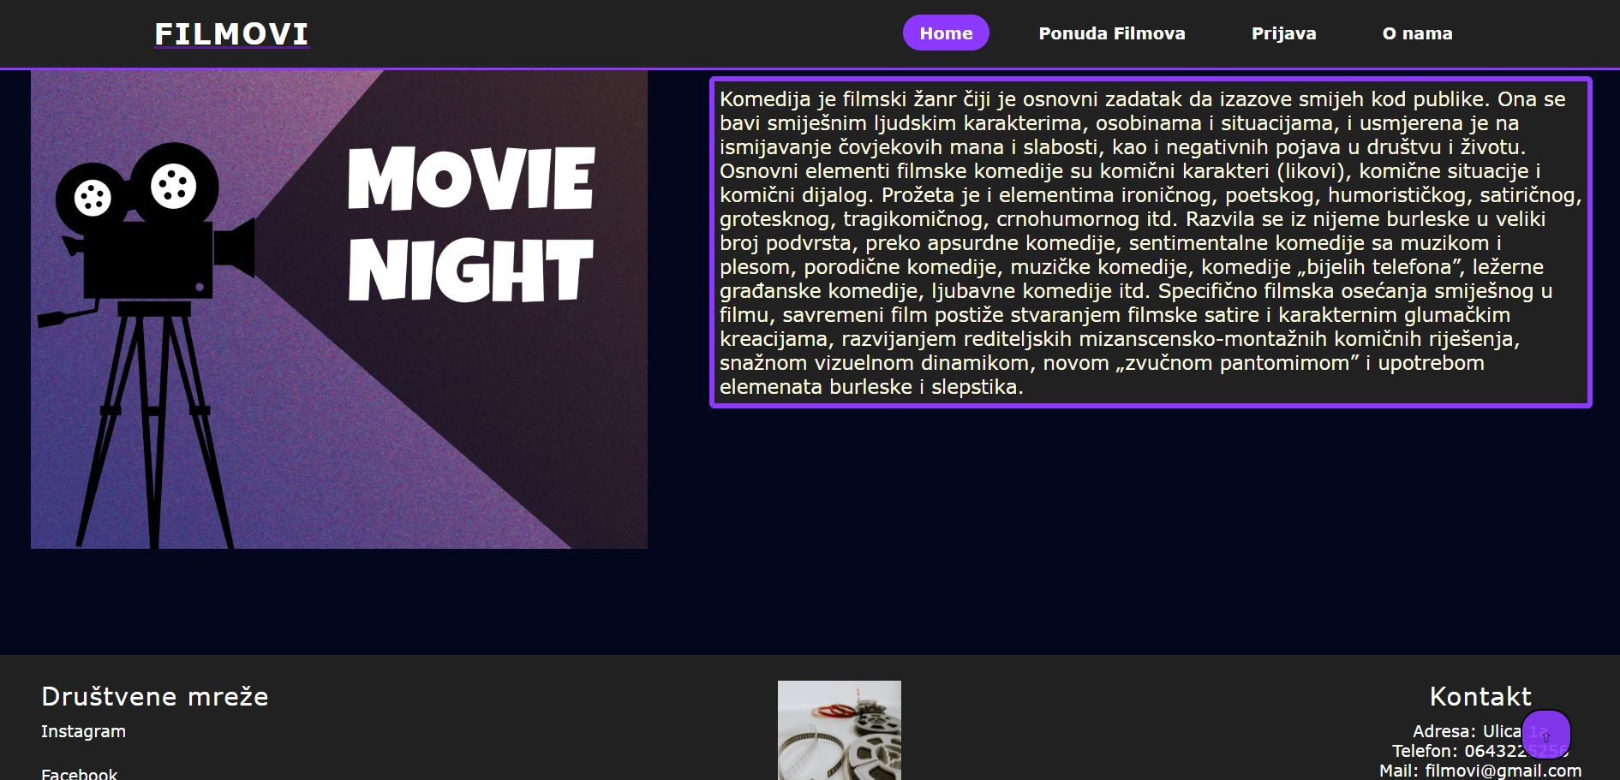

Na ovoj strani takođe imamo funkcionalnost u vidu promene boje paragrafa prilikom prelaska mišem preko njega.

**UBACITI MILANOVU FUNKCIONALNOST ZA STRANU O NAMA**

# Objašnjenja karakterističnih delova koda

Opis delova koda koji su implementirani kao rezultat samostalnog istraživanja